Ökológiai Méltányosság projektterv a Váci SzC Petzelt József Technikum és Szakképző Iskolában (Szentendre, 2025-2026)
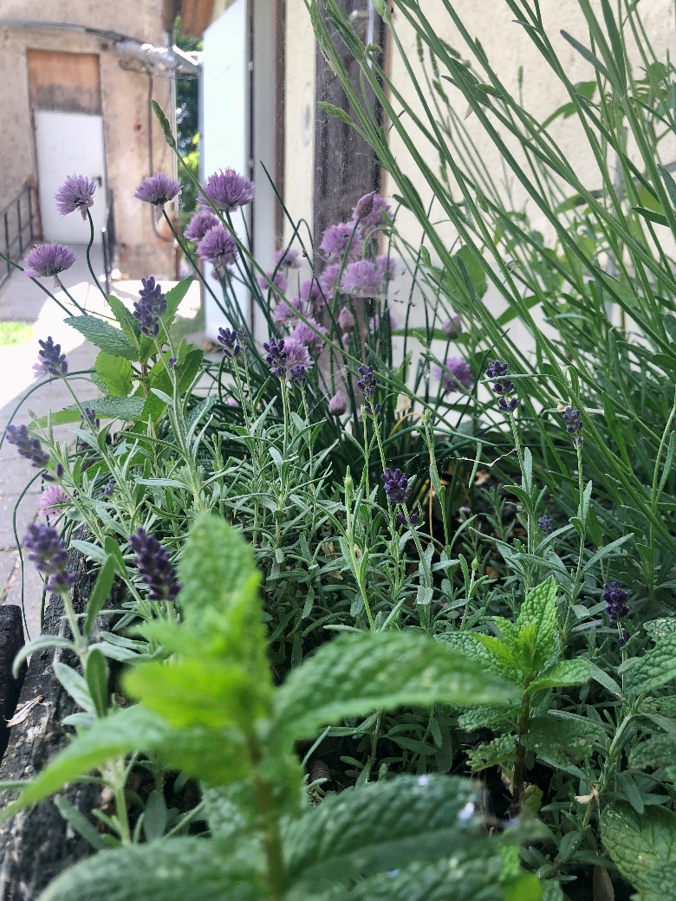
(Petzelt-Oázis, 2025. fotó: Nánási Andrea)

- Kapcsolat a természettel
Erősségek:
A legjelentősebb erősségek, amelyek lehetővé teszik a természethez való kapcsolódást iskolánkban:
- Szobanövények egész éves gondozására alkalmas világos, tágas belterek,
- Rugalmas módon tanuló osztályok, akiknek az órarendjébe beilleszthető a rendszeres növénygondozás.
- Nyitott, rugalmas és támogató iskolavezetés.
- Aktív, működő Öko-Munkaközösség, elhivatott és hozzáértő szakemberek.

A Zöld Misszió elnevezésű Csoport megalakulásának apropója egy látogatás volt a Szentendrei Kisállatkert Alapítványnál. Az Alapítvány elárvult vagy sérült állatokat fogad be, gondoz, gyógyít ideiglenesen vagy tartós jelleggel. A látogatás során fogalmazódott meg az ötlet, hogy milyen szerencsés lenne, ha a beteg, sérült állatokéhoz hasonlóan lenne egy olyan hely is, ahol a növényeket lehet "gyógyítani", lehetőséget biztosítani a regenerálódásra és azt követően "gyógyultan" otthonukba visszabocsátani. Sokan szeretnének zöld növényeket (itt most elsősorban szobanövényekre gondolok) tartani otthonukban, de menet közben szembesülnek azzal, hogy ez nem mindig egyszerű feladat, és növényeik szenvednek, sínylődnek. Néha a körülményekkel, néha a hozzáértéssel van a probléma.
Iskolánkban, (Váci SzC Petzelt József Technikum és Szakképző Iskola) Szentendrén mind a tárgyi, mind a személyi feltételek kedveznek annak, hogy az iskola területén, illetve diákjaink és kollégáink otthonában nem megfelelően fejlődő zöld növényeket átültessük, napfényes helyre helyezzük, rendszeresen öntözzük, gondozzuk.
A projekt már elindult: elsősorban az ÖKO munkaközösség tagjait és két olyan diákcsoportot vontunk be, akik ún. rugalmas tanulási utak keretében folytatják tanulmányaikat. A Pályaorientációs Osztály és a Műhelyiskola olyan fiatalokat fogad, akiknek még vagy nincs kialakult elképzelésük arról, hogy konkrétan milyen területen szeretnék középiskolai tanulmányaikat folytatni vagy olyan többnyire kallódó, többszörösen hátrányos helyzetű tinédzsereket, akik már nem tankötelesek, de még nincs 8 általános osztályos végzettségük. Mindkét tanulócsoport esetében kollégáink a tananyag kialakítása során jelentős hangsúlyt fektetnek a kompetenciafejlesztésre, az érzelmi intelligencia területén is.
A növényekkel kapcsolatos elméleti ismeretek kiegészítve a rendszeres, gyakorlati tevékenységekkel (átültetés, öntözés, tápoldatozás, elszáradt részek eltávolítása, a növény "rendben tartása") remekül kiegészítik a személyiség- és kompetenciafejlesztést ezekben az osztályokban. Megtörténik a pedagógia és az ökológia mindennapi szerencsés találkozása.
A növények gondozása szeptember óta folyamatos, A karácsonyt megelőző Advent-i időszakban (majd a nagy sikerre való tekintettel azóta is) az átültetett, szaporított növények egy részét jótékonysági árverésre bocsátjuk a diákok és az iskola munkatársai körében. A befolyt összegből több, társadalmi célú kezdeményezést támogattunk (Szentendrei Kisállatkert Alapítvány – jelképes örökbefogadás, „Nemluxstáska-kampány” – tárgyi adomány mélyszegénységben élő lányok, asszonyok részére.)

Várható környezeti és társadalmi hatások
A környezettel való kapcsolat fejlesztése nemcsak tudást, hanem érzelmeket is magában foglal. A csupán tudásalapú megközelítés nem befolyásolhatja azokat a mélyen gyökerező értékeket, melyek az egyént magatartása megváltoztatására késztetik. A növények közvetlen gondozásán keresztüli környezeti nevelés érzelemfókuszú: csúcspontja a fiatalok összekapcsolása a természettel, interaktív élményeken keresztül.
A gondoskodás alkotó tevékenységgé válik és az ebből fakadó sikerélmény építi a hátrányos helyzetű fiatalok önbecsülését, szociális kompetenciáit, kezdeményező erejét az ökológiai szintű gondolkodás és felelősségvállalás érdekében.
A tantermi környezeten kívüli foglalkozások, a változatos ingerkörnyezet nem csak a kikapcsolódást szolgálja, de jótékonyan készíti fel a fiatalok idegrendszerét a sokkolóan különböző információk eredményesebb befogadására és integrálására.
Projektünk során egy új, nem-formális oktatási-nevelési eszközt adhatunk oktatóink „kezébe”, amellyel bátran kísérletezhetnek, és amely beépülhet az intézmény szakmai/pedagógiai programjába, gazdagítva a módszertani kultúrát, a környezeti nevelés terén.

Kihívások: A legjelentősebb akadályok, amelyek megakadályozzák a természethez való mélyebb kapcsolódást az iskolánkban:
Iskolánk udvara egy évek óta félbehagyott bővítési próbálkozás miatt, túlnyomórészt lekerített építkezési felvonulási terület. Emiatt a diákok és munkatársaink rendelkezésére csak egy kisméretű (kb. 120 nm) belső udvar áll, itt tudnak levegőzni, kapcsolódni a természethez.
- a tanórák rendje általában kötött, az elmélyülést igénylő élménypedagógiai foglalkozások beillesztése az órarendbe tudatos tervezést és elköteleződést, következetességet igényel az oktatók részéről.
- a természeti és a társadalmi környezetvédelem összekapcsolódása és a globális-lokális összefüggések megismerése és gyakorlati projektekbe átfordítása nem elég hangsúlyos

Tevékenységek
Milyen érdemi lépéseket tehetünk azonnal a természethez való kapcsolódás elősegítése érdekében?

- intézkedés:

A használható belső udvar tematikus pihenőkertté és kültéri tanteremmé alakítása.
Egy terápiás kert létrehozása ugyan apró, de annál erősebb láncszem lehet ebben a folyamatban. Egy tudatosan megtervezett és kialakított tematikus érzékszervi kert egyesíti magában a Természet és a modern humán tudományok (pszichológia, fejlesztő pedagógia, szociálpedagógia, humánökológia) prevenciós és terápiás hatásait. Az átgondolt foglalkozások jótékony módon járulhatnak hozzá annak a generációnak az ökológiai formálásához és mentális támogatásához, akinek kezében van sorsunk, jövőnk, Bolygónk, a Föld sorsa és jövője.
A „Petzelt Oázis” egy kisléptékű, tematikus szabadidőkert-elképzelés az iskola belső udvarán, „szabadtéri tanterem”, kertészkedés, pihenés, hűsölés céljából. A 2025-ös Fenntarthatósági Témahét és a Föld Napja program keretén belül már elkezdtük kialakítani és beültetni a zöldséges magaságyásokat (3 db), ahová a következő vetőmagok kerültek: hagyma, fokhagyma, saláta, spenót, zöldborsó, tűzbab, csemegekukorica.
A kora májusi fagyok múltával a lágyszárú zöldségpalánták és egynyári dísznövények is elfoglalhatják helyüket.
A nyári kánikulára számítva árnyékoló ponyvákkal és párakapu telepítésével igyekszünk élhetővé tenni a teret mindannyiunk számára. Az érzékszervi élményeket hangulati elemekkel (szélcsengő, napfogó) mezítlábas ösvény létrehozásával és illatos, mézelő virágok telepítésével hangsúlyozzuk.
Fejlesztendő iskolai kapacitások (infrastruktúra, folyamatok, szerepek):
- vízcsatlakozás kialakítása a párakapu üzemeltetéséhez
- „terembeosztás” kialakítása (mikor, melyik osztály használja a „kültéri tantermet”)
- munkamegosztás kialakítása (a nyári szünetre is!): locsolás, gyomlálás, gondozás

Forrásigény:
- időjárásálló kültéri bútorok (székek, asztalok) a kültéri tanterem berendezéséhez
- humán erőforrás-kapacitás a kert gondozásához
- szerszámok (ásó, kapa, gereblye, metszőolló, ágvágó)
- virágföld, tápoldat, organikus növényvédő szerek
- hangulati és látvány-elemek (szélcsengő, napfény-fogó, madárház, madáritató, napóra)

- intézkedés:

A természeti és a társadalmi környezetvédelem összekapcsolása helyi szinten, egy tanéven keresztül.
Leírás:
„Éléskamra program elindítása iskolánkban: a tankonyha tevékenységébe egy tanéven keresztül beillesztjük a hagyományos tartósítási eljárásokat, majd az elkészült befőttekkel, savanyúságokkal, aszalványokkal, lekvárokkal a Vasárnapi Merőkanál elnevezésű helyi kezdeményezéshez heti rendszerességgel hozzájárulunk.
(A Vasárnapi Merőkanál 2015. májusában kezdte meg működését Szentendrén, teljes egészében civil kezdeményezésként, a városi és környékbeli rászorulók (hajléktalanok, nehéz helyzetben lévők, nyugdíjasok, nagycsaládosok) vasárnapi meleg étellel való támogatása céljából. Az első évben kétheti rendszerességgel a városi piactéren, majd később heti sűrűséggel vasárnaponként kezdett melegétel-osztásokat tartani, melyeket a városi és környékbeli éttermek nagylelkű ingyenes, vagy önköltségi áron számított ebédeinek köszönhetően tudott megvalósítani. Az ebédekhez süteményt is lehet kérni, melyeket önkéntesek sütnek lelkesen, saját konyhájukban, feláldozva szabadidejüket és energiájukat. Gyümölcs és péksütemény is jár az ebédhez, amit jószívű zöldség-gyümölcskereskedők, valamint pékségek felajánlásai biztosítanak. Alkalmanként 100-120 adag meleg ételt osztanak ki, nyáron szörpöt, télen teát lehet kérni az osztás helyszínén. Mivel a rászorulók között találhatók mozgásukban korlátozott, idős, beteg emberek is, ezért nekik biciklis önkéntesek szállítják házhoz az ebédet minden alkalommal. Ez általában 40-42 adagot jelent. A szentendrei önkormányzatnak köszönhetően a második évtől már zárt helyen, esőtől védve bonyolódnak az osztások, egy ideig a régi egészségház épületében, majd az 2022-től új helyen, a Paprikabíró utcában. Minden berendezési tárgy, ami az osztást segíti, nagylelkű emberek felajánlásaiból származik.)
Az Éléskamra-program terve már megszületett iskolánk szakmai munkaközösségének „fejében”: a tanórák keretén belül a diákok megismerkednek a hagyományos tartósító eljárásokkal (befőzés, savanyítás, aszalás, fermentálás, füstölés). Az alapanyagok beszerzését tekintve szeretnénk előtérbe helyezni a fenntarthatósági és ökológiai szempontokat, valamint a szezonalitást. A zöldségeket és gyümölcsöket a helyi termelői piacon vagy „Szedd Magad Akció” keretében a környékbeli gazdaságokban szeretnék megvásárolni. A kisebb léptékű kertészeti feladatokat (fűszernövény-termesztés) az iskola „Zöld Oázisában”, magaságyásokban mi magunk is megpróbáljuk.
A karitatív célok mellett az elkészült savanyúságokat, fűszerkeverékeket, gyümölcs- és zöldséglekvárokat, aszalványokat, saját készítésű, füstölésű hústermékek egy részét az oktatási folyamat során alapanyagként is felhasználjuk, gazdagítva a diákok SZEMLÉLETÉT: elméleti tudását és gyakorlati készségeit egyaránt.
Fejlesztendő iskolai kapaitások (infrastruktúra, folyamatok, szerepek)
- tananyagfejlesztés: a szakmai órák elméleti és gyakorlati kiegészítése az új ismeretekkel és technológiával
- a természeti és társadalmi környezetvédelem összefüggéseinek megismertetése a munkatársak és a diákok körében
- az élelmiszeriparon belüli fenntarthatósági ismeretek és törekvések megismerése
Forrásigény:
- speciális munkaeszközök és tárgyi eszközök beszerzése (növényi tej készítő, aszalógép, üvegek, tároló edények, stb.)
- helyi termelésből (lehetőleg ökológiai gazdálkodásból) származó alapanyagok beszerzése

- A bolygóhatárokhoz való igazodás

Zöld Misszió Csoportunk elkötelezett abban, hogy a középiskolás korosztályba tartozó fiatalokat informálja, élményszinten érzékenyítse és ezáltal elkötelezetté tegye a természeti és a társadalmi környezetben tapasztalható egyenlőtlenségek felismerése és megoldása iránt. A csoport vezetőjeként és iskolapszichológusként nap, mint nap tapasztalom, hogy mind az ismeretek, mind az empátia és a cselekvő ágencia egyaránt hiányosak. A nem-emberi környezettel való kapcsolatteremtés és ennek a kapcsolatnak a tudatos, felelős gondozása előző projektünkben a növényvilágot célozta meg elsősorban. E projekt folytatásaként szeretnénk egy olyan tematikus napot rendezni, ahol az állatok jólléte (érdekei, jogai) és a méltányos kereskedelem elmélete és gyakorlata kerül fókuszba. Tekintve, hogy a középiskolánk vendéglátó (szakács, cukrász, pincér) és kereskedő szakembereket is képez, mind a növényi alapú táplálkozás, mind a fair trade kereskedelem etikai és szakmai szempontból is releváns témák.

A munkatársként eltöltött évek során volt alkalmunk megfigyelni és tapasztalni hiányosságainkat és meglévő erőforrásainkat egyaránt. Feltétlenül erőforrásként kell megemlíteni, hogy a szakmai képzés elmélete nyomokban tartalmazza mind a növényi étrend egészségügyi/etikai vonatkozásait, mind a méltányos kereskedelem mibenlétét. Rendelkezésünkre áll két jól felszerelt tankonyha és kereskedelmi kabinet, ahol a diákok gyakorolhatják az ételkészítést és az értékesítést egyaránt. Ugyanakkor sem a szakma kimeneti követelményei (szakmai gyakorlati vizsga), sem a rendezvényeink során nem hangsúlyos (sőt, kifejezetten elhanyagolt) mindkét fenti szempont. Véleményünk szerint, azokat a fiatal szakembereket, akik hamarosan az aktív társadalom gerincét alkotják, sokkal intenzívebb módon kell szembesíteni és felkészíteni azokra a kihívásokra, melyek össztársadalmi szinten jelennek meg. Erőforrásként említjük továbbá azt az elkötelezett ökológiai munkaközösséget, akikre lehet építeni, számítani olyan projektekben is, melyek meghaladják a mindennapos munkakövetelményeiket.
Zöld Misszió csoportunk az előző tanévben már bizonyította, hogy akar és tud plusz feladatokat vállalni annak érdekében. hogy a fenntarthatósági törekvések ne csupán divatos frázisok, hanem valódi célok és eredmények lehessenek.
Iskolánkban már évek óta hagyomány, hogy az Állatok Világnapja alkalmából adománygyűjtést hirdetünk, majd a beérkezett eledeleket, takarókat, állatgondozáshoz hasznos eszközöket, stb. településünk állatmenhelyének ajándékozzuk (Árvácska Állatmenhely).
Ezt a tradíciót szeretnénk kiegészíteni ill. tovább fejleszteni azzal, hogy 2025.október 3-án, pénteken egész délelőttre kiterjedő (9-12 óra) projektnapot rendezünk az iskolában, ahol a fókuszt a növényi eredetű táplálkozás, valamint a méltányos kereskedelem megismertetésére, népszerűsítésére fogjuk helyezni az Állatok Világnapja apropóján és az Ökológiai Méltányosság jegyében.
Az elképzelt forgatókönyv szerint különböző "állomásokat" alakítunk ki:
- előadás, csoportfoglalkozás és kvíz a méltányos kereskedelemről
- előadás, csoportfoglalkozás és kvíz a vegán életmódró
- gyümölcsaszalás
- gyümölcslekvár készítése
- vegán pecsenyezsír készítése
- vegán tejbegríz készítése kakaószórással vagy házi lekvárral
- limonádé készítése (szűrt vízzel, bio citrommal és konyhakertünk kincseivel (bodza, menta, levendula, citromfű)
- vegán kakaóital készítése (magtejjel, rizstejjel, Fair Trade kakaóval)

ahol kollégáimmal (az ökológiai munkaközösség tagjaival) részben edukálni, részben érzékenyíteni szeretnénk a fiatalokat, ösztönözve és számítva aktív közreműködésükre.
Az intézmény menedzsmentje elkötelezett az ökológiai jellegű programok irányában, ezért a megvalósítás elé bürökratikus akadályok egészen biztosan nem fognak tornyosulni. Segítséget kapunk részükről a programok népszerűsítése és disszeminációja terén is, a közösségi médiában és a honlapon egyaránt.
A tervezett program előkészítése során az élelmiszer alapanyagokat igyekszünk a helyi termelői piacon illetve a lehető leginkább felelős és méltányos kereskedelmi forrásból beszerezni, a diákok bevonásával.
Az ételek/italok elkészítéséhez szükséges infrastruktúrával (aszalógép, növényi tej készítő gép, stb.) már rendelkezünk, a pályázati forrást az alapanyagok beszerzésére szeretnénk fordítani.
Az elkészült ételekről (receptekkel, a diákok fotóival illusztrálva) szeretnénk egy rövid ismeretterjesztő kiadványt készíteni, melyet a diákok magukkal vihetnek és családjukkal is megismertethetnek. Ily módon, talán szélesebb körben is megismerik törekvéseinket!
A projektnapra szeretnénk meghívni a szentendrei Hamvas Küllő Roots and Shoots Csoport képviselőjét, aki a Pest Megyei Könyvtár idevágó kiadványaival ismerteti meg a diákokat. Szeretettel várjuk továbbá a helyi Önkormányzat Környezetvédelmi és Részvételi Irodájának képviselőjét is!
A közösen elkészített finomságok elfogyasztása már önmagában ünnepélyes jelleget kölcsönöz a rendezvénynek. Szeretnénk továbbá egy kóstolótálat összekészíteni az Állatmenhely munkatársainak (az Adományok mellett!), ezzel a gesztussal honorálva elkötelezett Missziójukat, amit az elhagyott állatok érdekében végeznek!
A rendezvényről szeretnénk a helyi médiában hírt adni (Szentendre és vidéke, Szentendre TV) bátorítva, ösztönözve az intézményeket hasonló jellegű programok szervezésére.

- A projektnap során a diákok megismerkednek az alapvetően növényi alapanyagokból előállítható ételek és italok elkészítésének egészségügyi/etikai előnyeivel, valamint a technológiával. Szélesítjük és árnyaljuk látókörüket a korszerű és ökológiai szempontból méltányos étel- italfogyasztás valamint "nassolás" (aszalt gyümölcsök) terén.

- A szakmai (vendéglátás és kereskedelem) órák elmélete és gyakorlata kiegészül új ismeretekkel és technológiával.
- A természeti és társadalmi környezetvédelem (fair trade eszme) összefüggéseit megismerik és elmélyíthetik munkatársaink és a diákjaink.

- Policentrizmus

Az ökológiai policentrizmus eszméje és gyakorlata nem idegen intézményünktől. Mind a társadalmi, mind a természeti vonatkozást igyekszünk szem előtt tartani. Korábban említettük, hogy két olyan diákcsoportot vonunk be előszeretettel „zöld”-projektjeinkbe be, akik ún. rugalmas tanulási utak keretében folytatják tanulmányaikat. A Pályaorientációs Osztály és a Műhelyiskola fiatal diákjai többnyire kallódó, társadalmi szempontból marginalizálódott, többszörösen hátrányos helyzetű tinédzserek. Kollégáink a tananyaguk kialakítása során jelentős hangsúlyt fektetnek a kompetenciafejlesztésre, az érzelmi intelligencia területén is. Az ökológiai elméleti ismeretek kiegészítve a rendszeres, gyakorlati tevékenységekkel remekül kiegészítik a személyiség- és kompetenciafejlesztést ezekben az osztályokban. Megtörténik a pedagógia és az ökológia mindennapi szerencsés találkozása. A sajátos nevelési igényű diákok bevonásával a kortárs hatás kiaknázását is megkíséreljük.
Kiskertünk, a Petzelt-Oázis kialakítása során is törekszünk a policentrizmus, mint szempont érvényesítésére, a következő ötletek megvalósításával:
- rovarok igényei: méhlegelő telepítése, rovarhotel készítése
- madarak igényei: madáretető, madáritató, madárfürdető készítése
- növények igényeinek és fontosságának megismertetése és hangsúlyozása: Petzelt tanösvény (beltéren és kültéren, QR-kódos ismeretterjesztéssel)

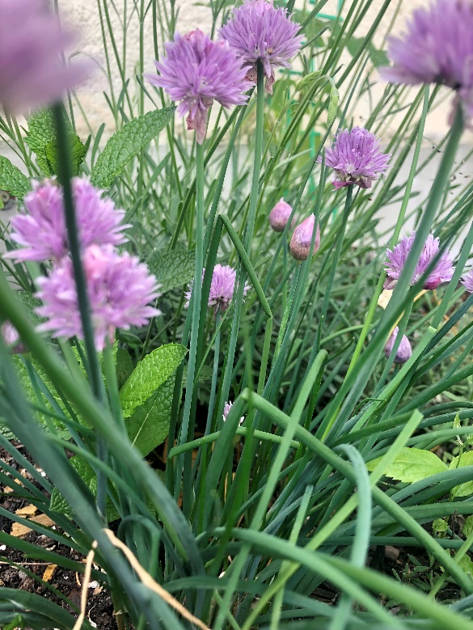 (Petzelt-Oázis, 2025. fotó: Nánási Andrea)

